Использование мнемотехники в коррекционной работе с детьми дошкольного возраста
Известно, что неполноценная речевая деятельность детей с нарушением речи накладывает отпечаток на формирование их сенсорной, интеллектуальной и аффективно-волевой сферы. У них отмечается недостаточная устойчивость внимания, ограниченные возможности его распределения. При относительно сохранной смысловой, логической памяти у детей с ОНР снижена вербальная память, страдает продуктивность запоминания. Они забывают сложные инструкции, элементы и последовательность заданий.
Мнемотехника (от греч. mnemonikon – искусство запоминания) – техника, облегчающая запоминание и увеличивающая объём памяти, путём образования искусственных ассоциаций. Не связанные, на первый взгляд, между собой картинки соединяются в сюжет, а сигнальные схематические изображения помогают активизировать мыслительные и мнестические процессы, позволяя ребёнку за несколько минут запомнить и даже рассказать небольшое стихотворение. Особенность мнемотехники – применение не изображения предметов, а символов. Символизм характерен для детского рисунка в дошкольном возрасте и не вызывает трудностей в восприятии мнемотаблиц.
Мнемотаблицы служат дидактическим материалом в таких видах работ по развитию речи:
- автоматизация звуков в чистоговорках, скороговорках и стихотворениях;
- обогащение словаря, формирование практических навыков словообразования;
- развитие грамматического строя речи.

Мнемотаблицы для автоматизации звуков
Процесс обучения дошкольников с нарушениями речи требует длительного времени и отнимает много сил, как у ребёнка, так и у логопеда. Постепенно у ребёнка утрачивается интерес к занятиям, теряется мотивация говорить «красиво и правильно». Проблема мотивации – одна из центральных в логопедической работе. Заинтересовать, увлечь и добиться результата – мечта каждого педагога. Используя традиционные методы исправления речи, я всегда помню о том, что дошкольный возраст – это возраст образных форм сознания, и основными средствами, которыми овладевает ребенок в этом возрасте, являются образные средства: сенсорные эталоны, различные символы, знаки, наглядные модели.
Я согласна с автором статьи журнала «Логопед» Барсуковой Е.Л., что мнемотехнику эффективно можно применять на этапе автоматизации звуков. Автор этой статьи использует в своей работе мнемодорожкичистоговорок и стихотворений. Предложенные Барсуковой Е.Л. мнемодорожки стихов, я успешно использую на индивидуальных и подгрупповых занятиях по автоматизации звуков.
Приведу пример автоматизации звука «ш» с использованием мнемодорожек.
Чистоговорки
ША-ША-ША – наша Даша хороша,
ШИ-ШИ-ШИ – Миша и Маша – малыши,
ШЕ-ШЕ-ШЕ – мыши в шалаше,
ШО-ШО-ШО – говорю я хорошо!
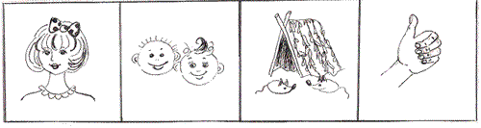
АШ-АШ-АШ – у Наташки карандаш,
ОШ-ОШ-ОШ – у Антошки нож,
УШ-УШ-УШ – малыш идёт в душ,
ЫШ-ЫШ-ЫШ – в камышах мышь.
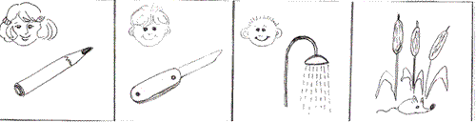
Стихотворение
Кошка в окошке
Подушку шьёт,
Мышка в сапожках
Избушку метёт.
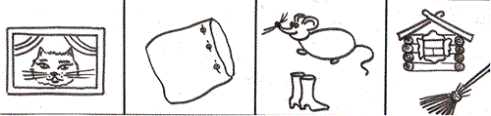
Скороговорка
Шапка да шубка, вот он наш Мишутка.
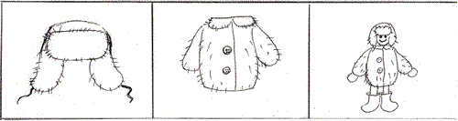

Мнемотаблицы для обогащения словарного запаса и развития навыков словообразования
Приемы мнемотехники эффективны и в коррекции лексико-грамматической стороны речи. При нормальном ходе речевого развития дошкольник спонтанно усваивает многие словообразовательные модели, одновременно существующие в языке и работающие в рамках определенной лексической темы. Детям с общим недоразвитием речи требуется специальное обучение, а затем длительные тренировочные упражнения по усвоению навыков словообразования. Облегчить этот процесс, разнообразить его и сделать более интересным для ребенка помогут мнемотаблицы. Мнемотаблицы предполагают формирование умений анализировать языковой материал и синтезировать языковые единицы в соответствии с законами и нормами языка. Они позволяют ребенку осознать звучание слова, поупражняться в употреблении грамматических форм, также они способствуют расширению словарного запаса, формированию языкового чутья.
Для организации коррекционной работы по этому направлению я использую различные дидактические игры и пособия.
Образование родственных слов
Содержание:
а) образуй новые слова с опорой на картинку и подписи около неё (например: мышка, мышонок, мышата, мышеловка);
б) образуй новые слова с опорой на картинку и пиктограммы около неё (например: грибок, грибочек, грибы, грибной, грибник).
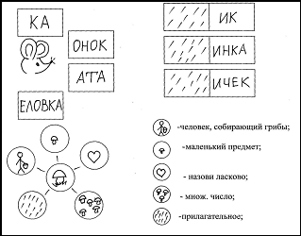
Такие мнемотаблицы помогают детям с общим недоразвитием речи осознать и проанализировать различные способы словообразования. Работая с ними, дети гораздо быстрее начинают самостоятельно выполнять аналогичные задания.
Игра «Семья слов»
Цель: закрепление навыков образования родственных слов.
Содержание: На доску вывешивается дом, в котором «живут» слова. Окна в этом доме сделаны из прозрачной пленки и за каждым скрывается один из символов (слово большое (большая гора) – например, рыбища; слово маленькое, ласковое (маленькая горка), например, рыбка; слово-признак (волна), например, рыбный; слово-действие (две горизонтальных полосы), например, рыбачить; слово, которое говорят, когда кого-то или чего-то много (три прямоугольника), например, рыбы; слово – человек (человечек), например, рыбак, рыболов). Дети получают картинки с изображением, например, большой рыбы, маленькой рыбки, ухи, удочки, нескольких рыб, рыбака, и расселяют их по нужным квартирам, образуя родственные слова.
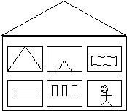
Мнемотаблицы для развития грамматического строя речи
Согласование существительного и числительного
Содержание: логопед предлагает детям назвать, сколько животных, птиц, насекомых и т.п. указано цифрой в квадратике (например: три муравья, три лягушки; пять зайцев, пять мышей и т.д.).
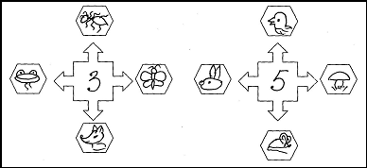
Согласование в роде, числе и падеже
Содержание: детям предлагаются пиктограммы: глаз (вижу кого; что?), скрипичный ключ (пою о ком; о чём?), подарок (подарю кому; чему?), сцепленные ладошки (дружу с кем; с чем?).
Вижу кого,
(что)?
Пою о ком,
(о чем)?
Подарю кому,
(чему)?
Дружу с кем,
(с чем)?
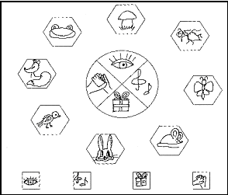
В
округ данных пиктограмм расставляют любые предметные картинки. Логопед просит детей составить словосочетание с опорой на пиктограмму и предметную картинку (например: вижу бабочку; пою о бабочке, подарю бабочке, дружу с бабочкой).

Лото «Предлоги»
Цель: закрепление умения употреблять предлоги в речи.
Содержание: дети получают большие карточки лото, на которых изображены два предмета: один внутри другого, один на другом и т.д. Логопед показывает схему предлога, дети составляют по своей картинке предложение с нужным предлогом и закрывают картинку схемой предлога.
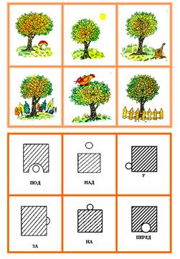

Использование приёмов мнемотехники в логопедической работе даёт положительный результат. У дошкольников с общим недоразвитием речи повышается чувство заинтересованности и ответственности, появляется удовлетворенность результатами своего труда, совершенствуются такие психические процессы, как память, внимание, мышление, что положительно сказывается на результативности коррекционной работы.

